**Роман Старовойт посетил курское производство косметики**

[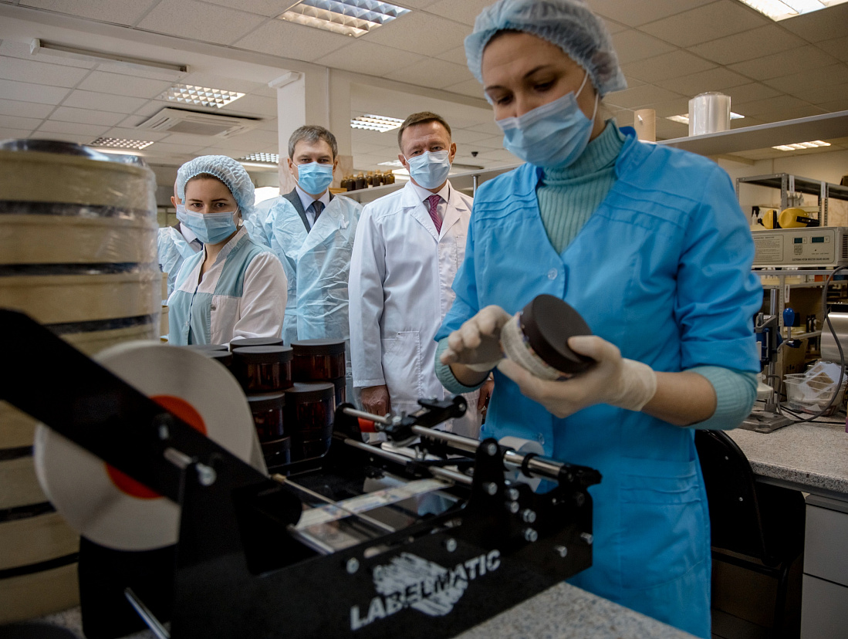](https://adm2.rkursk.ru/upload/resize_cache/iblock/6c9/1100_828_1/0Gqc_d4Uwrc.jpg)

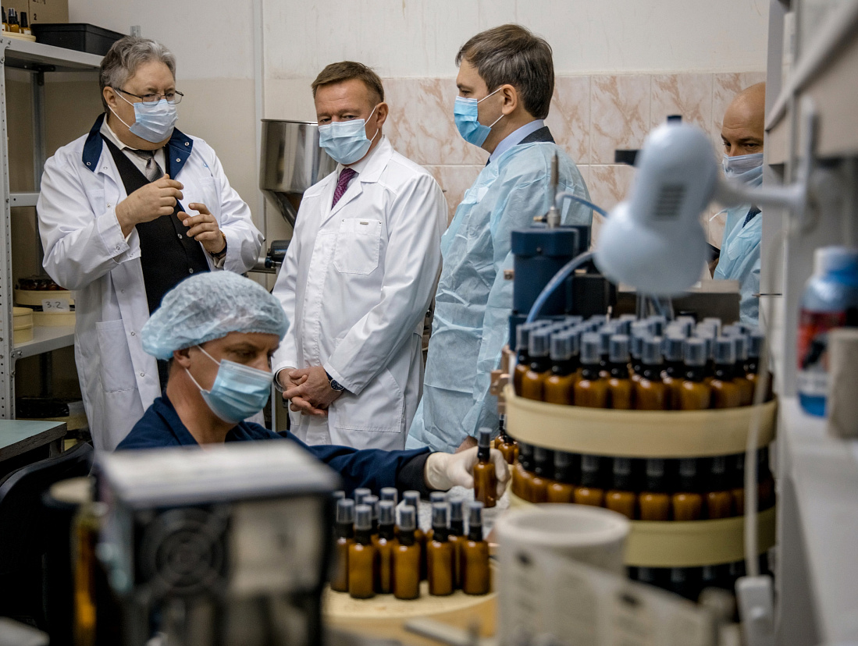

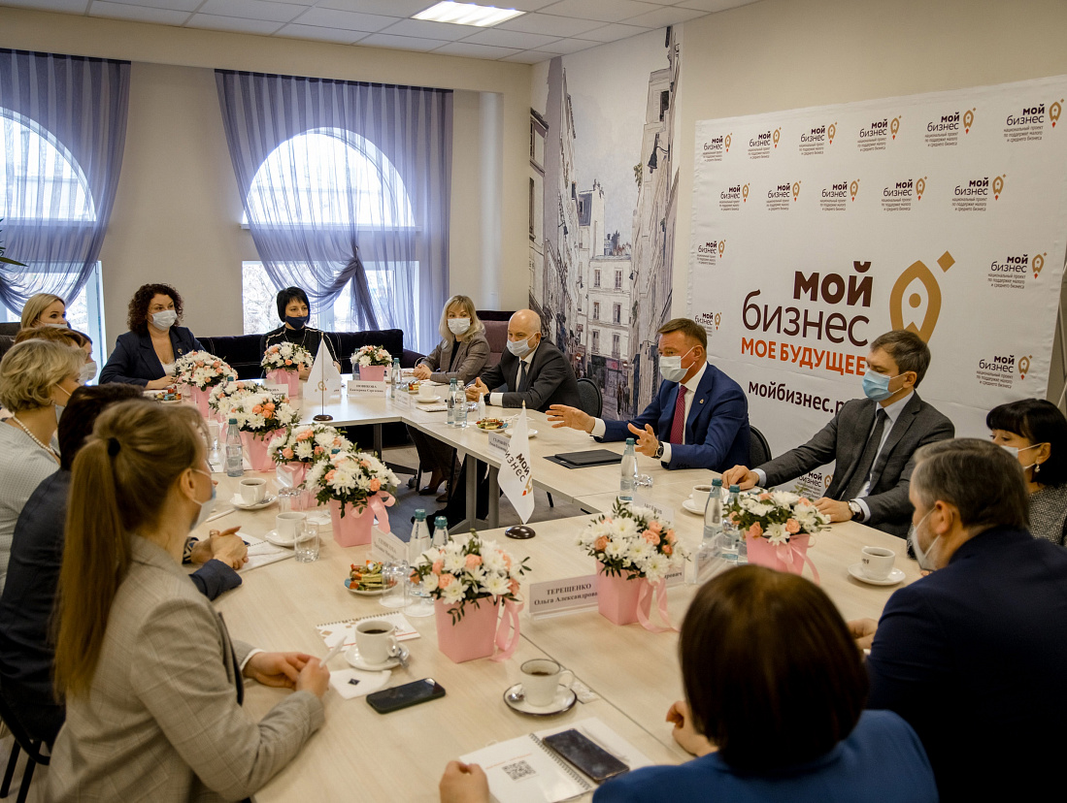

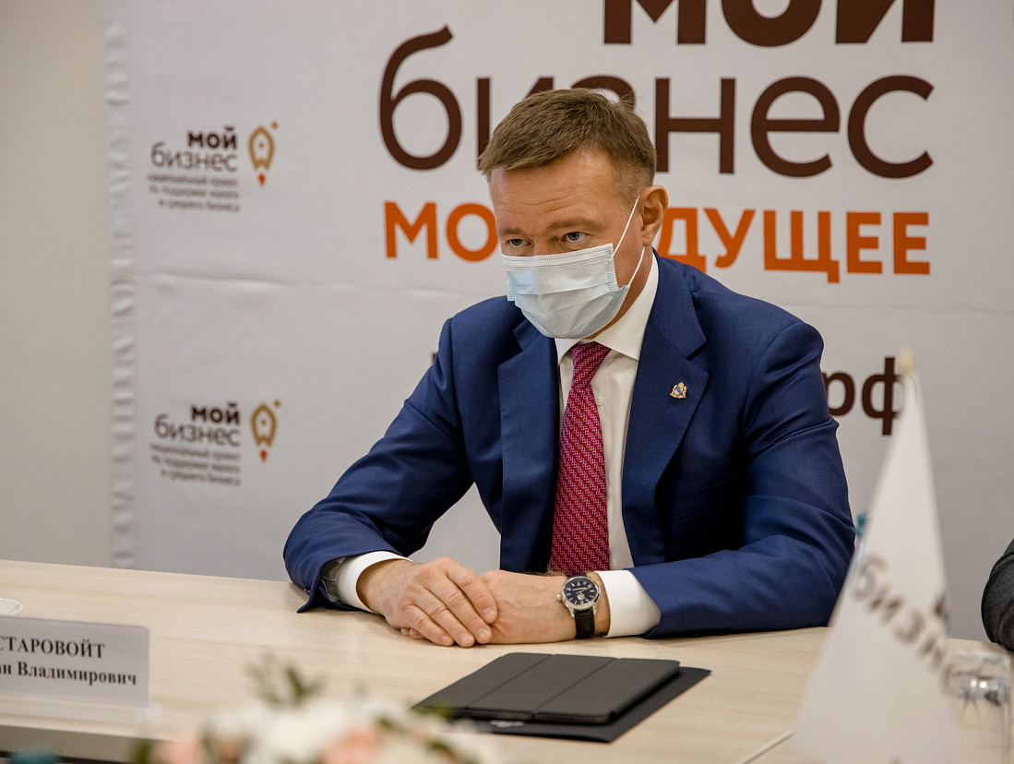

Губернатор Курской области Роман Старовойт посетил малое инновационное предприятие «Клеона». Более 13 лет оно производит в Курске мыло, моющие средства и косметику.

С 2020 года компания расширила линейку продукции антимикробными гелями для рук. Это позволило увеличить объемы производства и количество занятых на предприятии. Сейчас там работает 26 человек.

«Клеона» развивается в том числе с помощью господдержки. В общей сумме она составила 3,3 млн рублей.

Главе региона показали как организовано производство продукции и разработка новых товаров. Для этого у компании создана собственная научно-исследовательская лаборатория, которая оснащена современным аналитическим оборудованием.

После посещения производства Роман Старовойт провел рабочую встречу с курскими женщинами-предпринимателями. Речь шла о развитии малого и среднего бизнеса с учетом новых экономических условий. Губернатор призвал участниц мероприятия активно включаться в производство импортозамещающей продукции.

«Необходимо посмотреть, что может быть аналогичное произведено у нас. Сложившаяся сейчас ситуация - это окно возможностей. Мы тоже можем подстроиться под рынок и начать производство необходимой продукции для наших партнеров и соотечественников», - подчеркнул Роман Старовойт.

Также на встрече обсудили поддержку женского предпринимательства. За последние 3 года микрофинансовой организацией центра «Мой бизнес» курским женщинам-предпринимателям выдано более 150 льготных микрозайма на сумму свыше 250 млн рублей. Услугами центра воспользовались около 4 тысяч женщин, планирующих начать свой бизнес.